## 7.4. Procedura wyznaczenie modułu Younga

Na podstawie danych z maszyny wytrzymałościowej wyznaczono moduły Younga dla każdej z kości ściskanej w 3 różnych kierunkach. Jak wspomniano wcześniej moduł Younga jest wyliczany z nachylenia krzywej ściskania w zakresie sprężystym. Zależność tę opisuje prawo Hooka :

|  |  |  |
| --- | --- | --- |
|  |  | (7.1) |

|  |  |  |
| --- | --- | --- |
|  |  | (7.2) |

gdzie:

-naprezenie (stress) [Pa]

- odkształcenie (strain) [bezwymiarowe]

-siła [N]

-pole przekroju [m2]

- wydłużenie [mm]

- wysokość próbki [mm]

Pole przekroju wyznaczone zostało na podstawie pomiarów tomograficznych, natomiast pozostałe wartości takie jak Δl, l0 oraz F otrzymano z maszyny wytrzymałościowej. Na rysunku poniżej przedstawiono zależność naprężenia w funkcji odkształcenia dla jednej z próbek. Ponieważ w trakcie testu mechanicznego wykonywano pomiar tomograficzny test rozciągania był wielokrotnie przerywany aby móc wykonać pomiar tomograficzny trwający ok 45 minut. W wyniki tak przeprowadzonego testu otrzymano kilka przedziałów w których zachowanie się kości jest liniowe i dla każdego z nich wyznaczono moduł Younga - Rysunek poniżej.



*Rysunek 1. Przebieg testu wytrzymałościowego wraz z zaznaczonymi zakresami, które posłużyły do wyznacznienia modułu Younga.*

W pierwszym zakresie, wybierano ostatni cykl (najbardziej miarodajny), następnie wybierano te odcinki w których nachylenia jest stałe oraz odcinek z3 w którym naprężenie zmniejszono do zera. Dla każdego z przedziałów wyliczono nachylenie z wykorzystaniem metody regresji liniowej. Otrzymano 3-4 wartości nachylenia prostej, która to jest równocześnie modułem Young’a. Skonfrontowano wyniki ze sobą, by sprawdzić ich prawidłowość. Jeżeli 3 pierwsze nachylenia zgadzają się w granicach błędu z nachyleniem 4, to oznacza, to że nie została przekroczona granica sprężystości i nie zaszły nieodwracalne zmiany w strukturze kości. Żadna z kości nie wykazała znacznych różnic w nachyleniach, można więc wnioskować, że nie przekroczono granicy sprężystości, a co za tym idzie, nie dokonano trwałych zmian w kości, co by mogło później zaburzyć pomiary w innym kierunku. Każda kość była ściskana w 3 prostopadłych kierunkach w celu zbadania anizotropii modułu Younga. W zależności od struktury wewnętrznej kości (orientacji beleczek kostnych, ich grubości i połączeniowości) własności mechaniczne w różnych kierunkach w niektórych próbkach znacznie się różniły. Na rysunku xx przestawiono przebieg testów dla kości oznaczonej symbolem K05LA1 ściskanej w 3 prostopadłych kierunkach. Jak prezentują to wyniki jest to próbka o znacznej anizotropii. Nachylenia krzywych w różnych kierunkach są nieco inne. Największe obserwowano w kierunku 1 natomiast mniejsze w kierunki 2 i 3. Z krzywych tych wybrano odcinki liniowe i następnie za pomocą metody regresji liniowej wyznaczono wartości modułów Younga. Wyniki przedstawiono w tabeli xx. Otrzymane wartości dla danej kości ściskanej w jednym kierunku podłużyły to wyznaczenia średniego moduły Younga w danym kierunku według zależności :

|  |  |
| --- | --- |
|  | (7.3) |

gdzie :

n - liczba przedziałów z których wyznaczono nachylenie

Odchylenie standardowe dla wartości średniej wyliczono z zależności :

|  |  |
| --- | --- |
|  | (7.4) |

gdzie :

n – liczba otrzymanych nachyleń.

– wartość średnia uzyskanych wyników.

– kolejny wynik pomiarów.

Wśród zmierzonych kości można wyróżnić kilka próbek, które cechują się szczególnie wysoką anizotropią. Są to kości oznaczone jako : KO3LB1,K01LA, oraz K05LA1, dla których wartość moduły Younga w jednym z kierunków jest nawet 2 razy większa niż w pozostałych dwóch. Warto zwrócić uwagę, że próbki kości o wyraźniej anizotropii pochodzą z lewej strony czyli od strony krętacza. Jest to miejsce, gdzie następuje przyczep mięśni bocznych oraz dwugłowego uda. W miejscu tym kość ma szczególną budowę, bo beleczki kostne wykazują duże uporządkowanie. Na pojedynczych projekcjach widać, że są one zwrócone w kierunku powierzchni krętarza. Obszary z których pochodzą wspomniane kości pokazano na rysunku poniżej.

E:\Prace inz aktualnie realizowane\Sciskanie kosci\kosc2.tif

***Rys xx.*** *Przekrój przez całą badaną kość z zaznaczonym obszarem z krętarza z którego pochodzą próbki o dużej anizotropii własności sprężystych.*

|  |  |
| --- | --- |
| Z2  Z1 |  |
| ***Rys. xx.*** *Eksperymentalna zależność pomiędzy naprężeniem i odkształćeniem dla kości o symbolu K05LA1 poddanej testom w 3 prostopadłych kierunkach.* | Z1 |

*Tabela 1. Zebrane wyniki dla kości K05LA1 z rozróżnieniem na kierunek pomiaru oraz z numerem nachylenia, z którego uzyskano dany Moduł Younga.*

|  |  |  |
| --- | --- | --- |
|  | moduł Young’a [MPa] | Kierunek |
| Z1 | 118,15 | 1 |
| Z2 | 126,86 | 1 |
| Z3 | 121,55 | 1 |
| Średnia | **122,19** |  |
| Odchylenie | **3,58** |  |
| Z1 | 55,53 | 2 |
| Z2 | 79,321 | 2 |
| Z3 | 94,12 | 2 |
| Średnia | **76,32** |  |
| Odchylenie | **15,90** |  |
| Z1 | 63,51 | 3 |
| Z2 | 70,70 | 3 |
| Z3 | 73,17 | 3 |
| Średnia | **69,12** |  |
| Odchylenie | **4,09** |  |

Powyższa tabela zawiera informacje o oznaczeniu nachyleń wyznaczonych Modułach Young’a ich średniej wartości, a także odchyleniu standardowym. Wartości modułu Young’a wyznaczone z różnych zakresów zgadzają się ze sobą.

Kość o symbolu K05LA1 wykazuje silną anizotropię w zależności od kierunku wykonania pomiaru. Największy moduł Young’a otrzymuje się działając na kość w kierunku w równoległym do beleczek kostnych natomiast najmniejszy w kierunku prostopadłym. Rysunek xx oraz xx prezentują miejsce z którego została wycięta próbka K05LA1 oraz jej trójwymiarową rekonstrukcję.

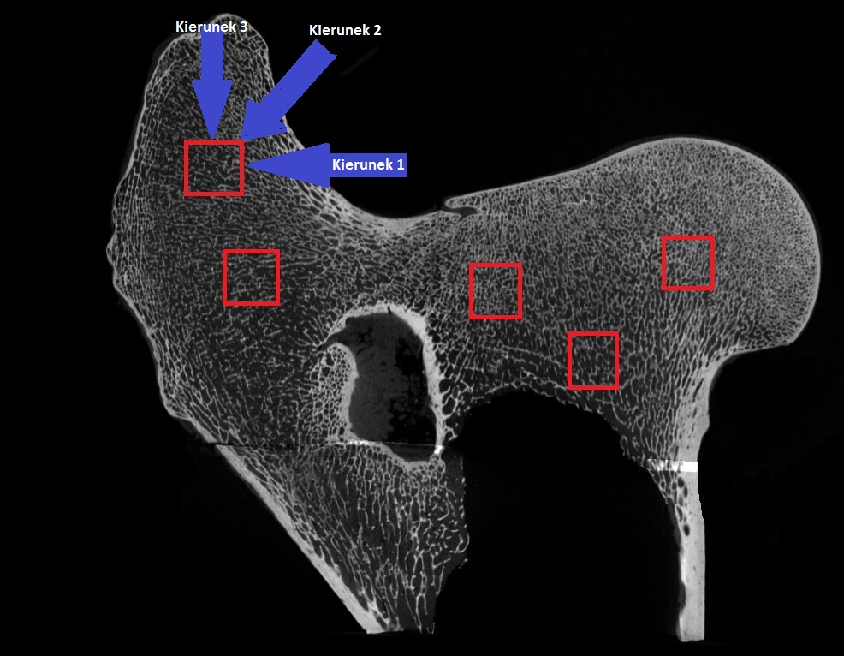

*Rysunek 1. Przekrój przez całą badaną kość z zaznaczonym obszarem z którego wycięto próbkę K05LA1*

E:\Prace inz aktualnie realizowane\Sciskanie kosci\!Praca inz!!\kosc 3D.tif

***Rys. xx.*** *Trójwiarowa prezentacja struktury beleczkowej kośći K05LA1*

Wszystkie otrzymane wyniki dla wszystkich zmierzonych kości przedstawiono w tabeli poniżej.

|  |  |  |  |  |  |
| --- | --- | --- | --- | --- | --- |
| Porowatość | Moduł Young'a[MPa] | Odchylenie standardowe [MPa] | BV/TV | Nazwa kości | Kierunek |
| 0,796 | 120,25 | 22,26 | 0,204 | K03RB1 | 1 |
| 138,16 | 16,64 | K03RB1 | 2 |
| 107,15 | 17,69 | K03RB1 | 3 |
| 0,674 | 122,55 | 11,95 | 0,326 | K03RA1 | 1 |
| 141,47 | 15,04 | K03RA1 | 2 |
| 113,78 | 8,33 | K03RA1 | 3 |
| 0,883 | 69,27 | 8,94 | 0,117 | K03LB1 | 1 |
| 105,29 | 6,32 | K03LB1 | 2 |
| 73,79 | 7,54 | K03LB1 | 3 |
| 0,699 | 142,10 | 12,73 | 0,302 | K01RC | 2 |
| 151,44 | 2,52 | K01RC | 3 |
| 0,647 | 150,48 | 7,31 | 0,353 | K01RA1 | 1 |
| 145,49 | 5,53 | K01RA1 | 2 |
| 142,83 | 1,02 | K01RA1 | 3 |
| 0,836 | 117,46 | 7,47 | 0,164 | K01LA | 1 |
| 77,04 | 4,47 | K01LA | 2 |
| 57,04 | 10,10 | K01LA | 3 |
| 0,734 | 106,23 | 6,60 | 0,266 | K06RA3 | 1 |
| 121,36 | 3,65 | K06RA3 | 2 |
| 131,48 | 14,95 | K06RA3 | 3 |
| 0,626 | 152,47 | 11,99 | 0,374 | K06RA2 | 1 |
| 133,39 | 4,58 | K06RA2 | 2 |
| 151,76 | 10,63 | K06RA2 | 3 |
| 0,846 | 69,66 | 8,05 | 0,154 | K06LA1 | 1 |
| 80,06 | 7,71 | K06LA1 | 2 |
| 90,27 | 9,13 | K06LA1 | 3 |
| 0,665 | 140,04 | 10,34 | 0,335 | K05RA2 | 1 |
| 125,46 | 10,98 | K05RA2 | 2 |
| 152,16 | 12,81 | K05RA2 | 3 |
| 0,695 | 124,56 | 19,12 | 0,305 | K05RA1 | 1 |
| 139,31 | 12,92 | K05RA1 | 2 |
| 130,71 | 16,25 | K05RA1 | 3 |
| 0,839 | 113,40 | 11,14 | 0,161 | K05LA1 | 1 |
| 76,32 | 15,90 | K05LA1 | 2 |
| 76,35 | 13,62 | K05LA1 | 3 |

*Tabela 2. Zestawienie wszelkich wyników z opisami*

W otrzymanych danych wdać także zależność parametrów kości w funkcji porowatości. W celu bardziej przejrzystej prezentacji wyników, poniżej zamieszczony został wykres zależności modułu Young’a od porowatości dla wszystkich badanych próbek.

*Wykres 2. Wykres zależności Modułu Young’a od porowatości.*

Powyższy wykres potwierdza jedną z postawionych w pracy tez, mówiącą o tym, że wraz ze wzrostem porowatości zmniejsza się Moduł Young’a, czyli kość staje się mniej odporna na ściskanie. W otrzymanych danych nie widać wyraźnej zależności pomiędzy porowatością kości a anizotropią modułów Younga. Zarówno w kości o wysokiej jak i niskiej porowatości pojawiają się próbki o różnych modułach w różnych kierunkach.

Gęstość kości jak i jej parametry materiałowe zmieniają się w wraz z wiekiem. W niniejszej pracy wykorzystano kości wołowe pochodzące z osobników o różnym wieku. Poniżej zamieszczono tabelkę z wyszczególnieniem wieku oraz masy osobników

*Tabela 3. Symbole kości z odpowiadającymi im wiekiem oraz masom osobnika, z którego daną próbkę pobrano.*

|  |  |
| --- | --- |
| Symbol kości | Wiek oraz masa osobnika |
| K01 | wiek 1,5 roku, masa ok. 400 kg |
| K03 | wiek 8 lat, masa ok. 500 kg |
| K04 | wiek 2 lata, masa ok. 500 kg |
| K05 | wiek 5,5 roku, masa ok. 500 kg |
| K06 | wiek 8 lat, masa ok. 500 kg |

Przebieg zależności gęstości kości u krowy w zależności od wieku został zaadaptowany z pracy [26]. Kość jaką pobrano do tych badań była nasadą kości udowej. Zależność ta opisana została dla ludzi a następnie przeliczona na cykl życiowy krowy. Zależność przedstawiono na rysunku xx. Bydło hodowlane może dożyć nawet do 20 lat, jednakże w gospodarstwie rolnym osobniki rzadko dożywają takiego wieku, gdyż już w wieku 8-10 lat oddawane są na ubój.

*Wykres 3. Wykres zależności gęstości kości od wieku krowy z rozróżnieniem na etapy życia krowy.*

Podobnie jak u innych ssaków, wraz z rozwojem całego organizmu, następuje stopniowy (prawie liniowy) przyrost gęstości kości, który osiąga swoje maksimum w 40% przebiegu życia, czyli 7,8 latach. Wartość ta utrzymuje się przez około 3 lata, po czym następuje stopniowy liniowy spadek masy kostnej do 20 roku życia, po przekroczeniu wieku 20 lat spadek gęstości kości jest dużo mocniej zaznaczony.

Ze względu na fakt, że gęstość pozorna kości związana jest bezpośrednio z porowatością – poniżej przedstawiono dane eksperymentalne z podziałem na osobniki. Jednakże aby możliwe było porównanie porowatości pomiędzy osobnikami konieczne jest posiadanie próbek pochodzących z tego samego obszaru. Jedyne próbki pochodzące z dokładnie tego samego obszaru krętacza to : K01LA, K05LA, K06LA oraz K03LB. Zależność porowatości w krętarzu w funkcji wieku osobnika przedstawiono na wykresie xx. Zależność tak pokazuje, że nie ma istotnych zmian w porowatości w funkcji wieku, jednakże ilość posiadanych danych nie pozwala na dalsze analizy.

Wykres 4 *Zależność porowatości w funkcji wieku osobnika.*

Po zobrazowaniu jak wygląda zależność Modułu Young’a od porowatości z uwzględnieniem pól kości (próbki pochodzące z głowy kości - oznaczone jako R, próbki pochodzące z krętacza - oznaczone jako L - opis miejsca pobrania próbek znajduje się na rysunku xx) , można wyciągnąć wniosek, że pole RA, odznacza się najmniejszą porowatością, a co za tym idzie największym modułem Young’a. Jest to najbardziej odporna na nacisk część nasady kości udowej. Pole LB natomiast charakteryzuje się największa porowatością, a więc najmniejszym Modułem Young’a jest więc dużo bardziej wrażliwy na nacisk niż pozostałe.

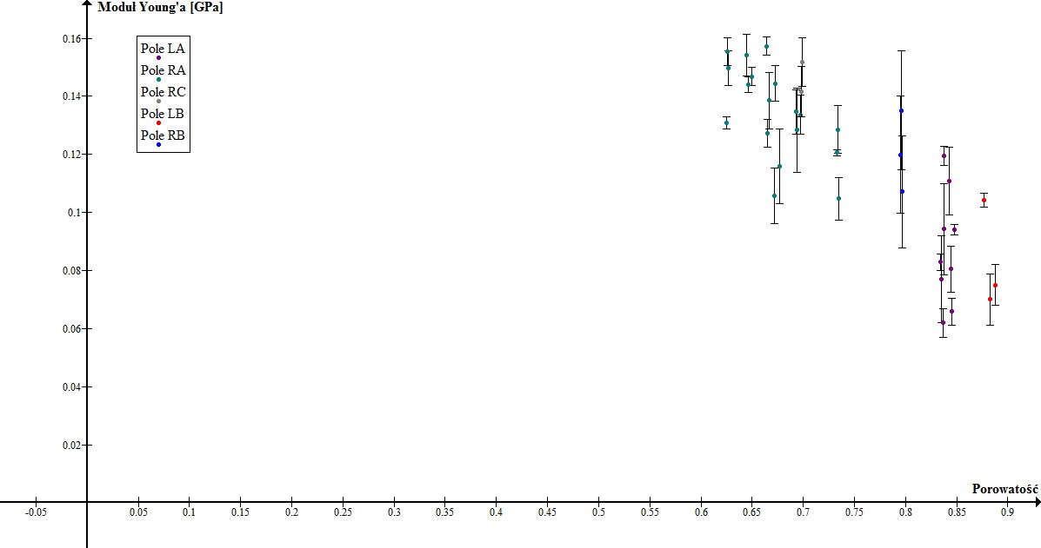

*Wykres 5. Wykres zależności Modułu Young’a od porowatości z uwzględnieniem pól kości. Zrobic w exelu*

# Analiza wartości modułu Younga w funkcji gęstości

Ilość tkanki kostnej w badanym materiale ma niemały wpływ na wartość Modułu Young’a dlatego też wyznaczenie wartości BV/TV metodami mikrotomograficznymi, a następnie porównanie je z otrzymanymi danymi z maszyny wytrzymałościowej pozwoli lepiej zrozumieć jak dokładnie ta zależność przebiega. Z pomiarów mikrotomograficznych otrzymano wartość BV/TV, natomiast z maszyny wytrzymałościowej otrzymano moduł Young’a. Opierając się na pracy [20] i wprowadzając otrzymane w tej pracy dane do programu Graph otrzymano wykres zależności Modułu Young’a od BV/TV.

***Wykres 6.*** *Zależność Modułu Young’a od BV/TV – Series 1 zaadaptowana z pracy [20] oraz Series 2 – własne pomiary* ***słupki błędów !!***

*Wykres 7. Zoom na interesujące pod względem możliwości porównania z własnymi wynikami. słupki błędów !!*

Dane eksperymentalne zaczerpnięte z pracy [20] pokazują, że zależność modułu Younga w funkcji BV/TV jest mniej więcej liniowa do wartości BV/TV równej 0,9. Po przekroczeniu tej wartości obserwuje się gwałtowny wzrost modułu Younga. Także inni autorzy sugerują że dla małych wartości BV/TV zależność ta jest liniowa (tutaj zacytować jakieś prace !!) Otrzymane wartości modułów dla kości wołowej niestety zawierają się w niewielkim przedziale parametru BV/TV od 0,1 do 0,4. Zarówno dane zaczerpnięte z pracy jak i otrzymane podczas testów ściskania wykazują prawie liniową zależność od BV/TV.

Niestety otrzymane dane nie są zgodne z tymi prezentowanymi w pracy wspomnianych autorów. Na rysunku xx przedstawiono porównanie tych wyników. Wszystkie otrzymane wyniki są znacznie zaniżone, jednakże zachowują one liniową zależność od BV/TV.

By móc przekonać się o prawidłowości wszelkich obliczeń skonfrontowano dane doświadczalne z przewidywaniami teoretycznymi odnalezionymi w opracowaniach. Opierając się na źródle [10] odnaleziono odpowiednie zależności modułu Young’a od BV/TV :

Goulet 1994:

|  |  |
| --- | --- |
|  | (7.4) |

Ciarelli 2000:

|  |  |
| --- | --- |
|  | (7.5) |

*Wykres 8. Zależność Modułu Young’a od BV/TV. Własne wyniki w porównaniu z danymi, które zaadaptowano z [10] opracowania odpowiednio Goulet 1994, Ciarelli 2000. dodac cytowanie !! słupki błędów !!*

Jak widać z porównania zależności eksperymentalnych i teoretycznych na podstawie wspomnianych prac innych autorów występują znaczne różnice między wynikami. Wyniki pomiarów modułów Younga zależą od wielu czynników takich jak : pochodzenie kości - zwierzęce czy ludzkie, kości suche czy mokre (przechowywane w płynach). Także wybór metody pomiarowej ma duży wpływ na otrzymane wyniki. Warto zauważyć, że niektóre wyniki z którymi zostały porównane dane pochodzą z różnych metod pomiarowych np. testów mechanicznych takich jak w niniejszej pracy ale także z pomiarów metodami ultradźwiękowymi. Właściwy pomiar modułu Younga jest skomplikowany już w przypadku litych materiałów jak na przykład metale. Każda maszyna wytrzymałościowa cechuje się elastycznością wynikającą z jej konstrukcji. Także uchwyty które trzymają próbkę, szczególnie podczas testu rozciągania mają swoją elastyczność. Wszystko to powoduje, że bardzo ciężko zmierzyć rzeczywiste odkształcenie próbki. Na ogół czujnik przemieszczenia mierzy tylko przesunięcie jednego z uchwytów. Natomiast zakłada się, że drugi uchwyt jest nieruchomy. Czynniki te powodują, że niewielkie odkształcenia, a właśnie takie są w zakresie sprężystym badanego materiału, mierzone są niedokładnie. Precyzyjne pomiary modułów Younga możliwe są tylko z wykorzystaniem ekstensometrów lub innych systemów pomiaru odkształcenia np. optycznych - laserowych lub systemów Digital Image Correlation[1]. Ekstensometr jest dodatkowym czujnikiem zakładanym bezpośrednio na próbkę przez co wykonywany jest pomiar rzeczywistego odkształcenia próbki a nie próbki wraz ze stelażem maszyny - przykład takiego tensometru przedstawiono na rysunku xx. Maszyna wykorzystana podczas pomiaru została przedstawiona na rysunku xx i składa się ona z tubusa wykonanego z plexi, który mógł również ulegać odkształceniu powodując niedokładności w pomiarze wydłużenia próbki.

W przyszłości rzeczywiste odkształcenie zostanie zbadane przy pomocy analizy danych tomograficznych z wykorzystaniem systemów Digital Volume Correlation.

|  |  |
| --- | --- |
| E:\Prace inz aktualnie realizowane\Sciskanie kosci\!Praca inz!!\maszyna deben w tomografie.tif | http://www.si-plan.com/content/products/measurement/images/exten/2.jpeg |
| Rys xx. Maszyna wytrzymałościowa użyta do pomiarów oraz zewnętrzny tensometr umożliwiający precyzyjny pomiar rzeczywistego odkształcenia podczas testu. | |

Opierając się na pracy [20] na podstawie, której wykonano porównanie wartości eksperymentalnych zależności BV/TV do modułu Young’a, wykonano przebieg zależności gęstości od BV/TV. W pracy tej przedstawiono zależności modułu Younga w funkcji gęstości oraz w funkcji BV/TV. Poprzez analizę obu wykresów wykreślono zależność gęstości w funkcji BV/TV, którą przedstawiono na rysunku xx. Do otrzymanych punktów dopasowano prostą metoda regresji liniowej otrzymując tym samym zależność umożliwiającą przeliczenia wartości BV/TV na gęstość pozorną .

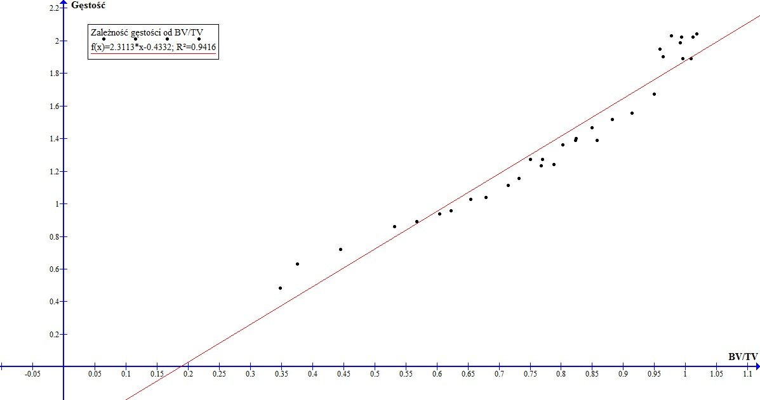

*Wykres 9. Zależność gęstości od BV/TV, zaadaptowano z [20]. zrobic to w exelu !!*

Otrzymany wykres zależności zastosowano później do wyznaczenia gęstości kości, wydaje się on być zgodny z założeniami teoretycznymi dotyczącymi zależności gęstości od BV/TV, mówiącą o tym, że jest to zależność liniowa.

Wyznaczono, więc gęstość w oparciu o publikację [20] korzystając ze wzoru z wykresu [12]. Warto w tym miejscu przedstawić tę zależność na wykresie, porównując z wynikami z innych opracowań.

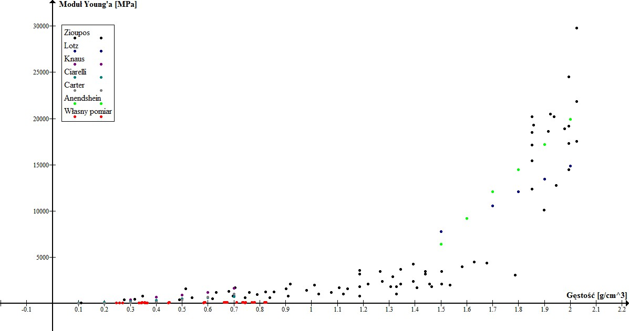

*Wykres 10. Wykres zależności Modułu Young’a od gęstości, zebrane z różnych publikacji oraz wyniki własne. zrobic to w exelu plus słupki błędów!!!*

Punkty pomiarowe wykazują przebieg podobny do tego otrzymanego przez innych badaczy, jednak nie jest on pełny, gdyż brakuje wyników kości o dużo większej gęstości, nie można więc dobrać linii trendu, by otrzymać funkcję uzależniającą moduł Young’a od gęstości, gdyż jednoznacznie, najlepiej pasowałaby funkcja liniowa, prawie stała. Warto przyjrzeć się z bliższa tym punktom.

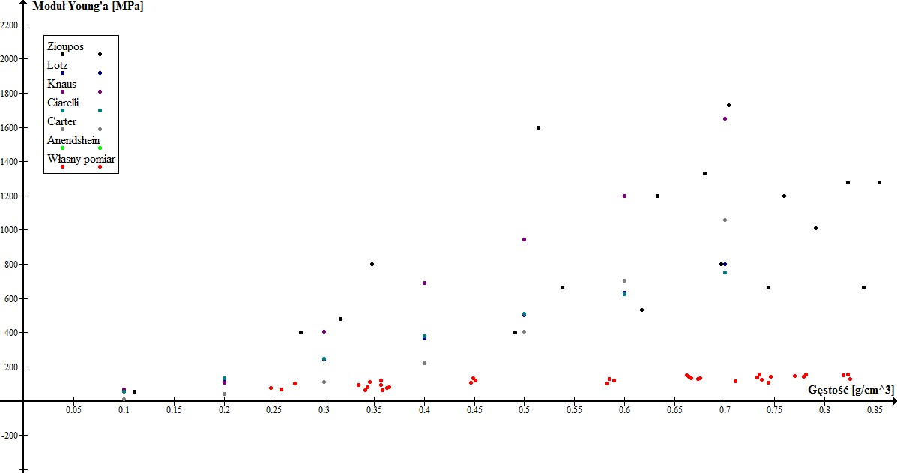

*Wykres 11* *Zoom na zakres gęstości i wartości Modułu Young’a interesujący z punktu widzenia otrzymanych wartości eksperymentalnych.*

Widać z wykresu [14], że w skali mega różnice są dużo bardziej widoczne, niż w skali giga. Różnice te mogą wynikać podobnie jak w przypadku BV/TV z wielu przyczyn, m. in. z braku rozróżnienia na kierunek i na rodzaj kości.

Można jednak uznać, po wzięciu pod uwagę powyższe argumenty, że wyniki pomiarowe są zbliżone do tych otrzymanych przez innych badaczy. Widać wyraźną tendencję kości do niewielkich zmian w wartości Modułu Young’a [w skali giga] mimo wzrostu gęstości od tych najmniejszych do około 1,5g/cm3. Po czym następuje eksponencjalny wzrost do wartości asymptotycznej około 2,2g/cm3. Przy tej gęstości stosunek BV/TV zbliża się do 1. Nie można przekroczyć wartości 100% tkanki kostnej w próbce, po czym mimo braku zmian w gęstości kości, Moduł Young’a zwiększa się w zależności od wartości przyłożonej siły, bez zależności od gęstości, porowatości czy też kierunku jej działania.

Próbki do badań wybrane były w ten sposób by zbadać jak zmienia się moduł Young’a w zależności od miejsca pobrania próbki. Jak już było to wspomniane wcześniej próbki do badań, pobierane były z różnych pól które zostały przedstawione na rysunku xx. Z danych tomograficznych poprzez uśrednianie jasności pikseli otrzymano mapę w której jasność jest funkcją porowatości jak i gęstości kości. Z mapy tej wynika, że obszar głowy kości ma znacznie mniejszą porowatość niż obszar krętacza.

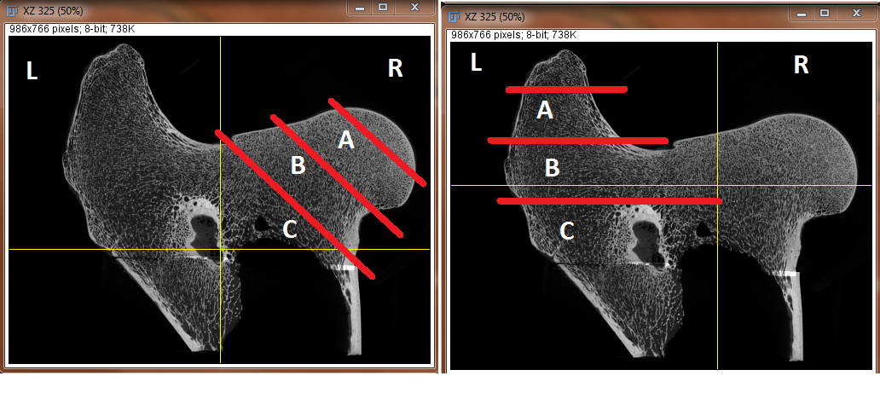

E:\Prace inz aktualnie realizowane\Sciskanie kosci\rozklady gestosci.tif

Podpisać rysunki !!

Biorąc pod uwagę podział na lewą i prawą część kości, czyli odpowiednio – krętarz i główkę, zależność Modułu Young’a od gęstości prezentuje się następująco :

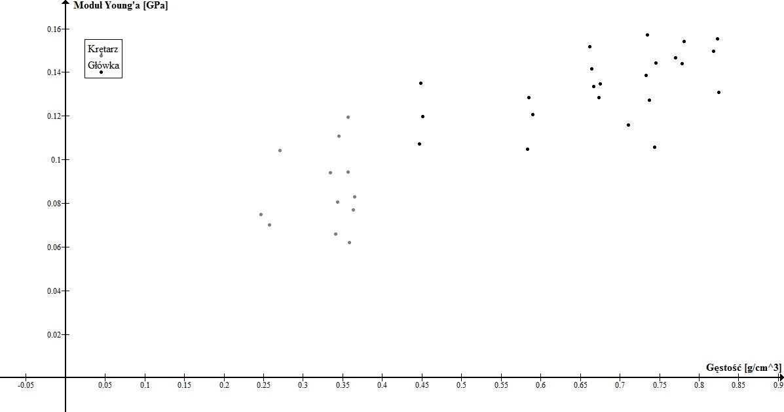

*Wykres 12. Zależność Modułu Young'a od gęstości w zależności od kierunku i miejsca pobrania próbki rys w exelu !!*

Okazuje się, że zgodnie z ich anatomiczną budową i funkcją części kości różnią się jeśli chodzi o wartości Modułu Young’a. Zdecydowanie większe wartości Modułu Young’a obserwuje się w przypadku główki kości udowej niż w przypadku krętarza. Anatomiczna funkcja krętarza jest głównie związana z połączeniem mięśni i ścięgien, a nie z utrzymaniem prawidłowej całego organizmu, tak jak trzon kości udowej. Nie jest więc wymagane, by był on bardzo odporny na nacisk czy rozciąganie. Główka natomiast jest jednym z elementów stawu biodrowego wraz z panewką kości miedniczej. Staw ten jest jednym z największych stawów w organizmie i umożliwia ruchomość kończyn dolnych, a także przenosi ciężar ciała z tułowia na kończyny dolne. Logicznym jest więc, że główka powinna wykazywać większą odporność na nacisk, rozciąganie, a nawet ścinanie, ze względu na zakres ruchów w tym stawie.

# PODSUMOWANIE

Celem niniejszej pracy było wyznaczenie stałych elastycznych kości gąbczastych opierając się na metodach mikrotomograficznych . Mikroanaliza kości beleczkowej z zastosowaniem mikrotomografu wykazała, że metoda ta jest doskonała do wyznaczania własności materiałowych bardzo małych obiektów i doskonale nadaje się też do pomiarów pojedynczych beleczek.

Badania wykonywane były z użyciem mikrotomografu Nanotom oraz maszyny wytrzymałościowej firmy Deben, która była doskonale dostosowana do pracy z mikrotomografem.

Wykorzystano również maszynę do cięcia kości oraz szereg programów do obróbki obrazu, a następnie do obróbki danych.

Zastosowanie mikrotomografii do badania struktury kości jest pomysłem innowacyjnym, gdyż wcześniej stosowano do takich pomiarów metody akustyczne. Wyższość metod akustycznych nad mikrotomograficznymi polega na tym, że można otrzymać wyniki badając kość w całości, bez konieczności wycinania mniejszych kawałków. Natomiast metody mikrotomograficzne są dokładniejsze ze względu na skalę w jakiej można obserwować strukturę (mikro, a nawet nano).

Otrzymane wyniki – porowatość, Moduł Young’a i gęstość zostały skorelowane z wynikami z innych publikacji.

Otrzymane dane porównano z szeregiem publikacji naukowych i zweryfikowano z wiedzą teoretyczną na temat tkanki kostnej.

Moduł Young’a zależy mocno od porowatości kości, im większa porowatość, tym mniejszy Moduł Young’a.

Wartością ciekawą również, otrzymaną z pomiarów jest BV/TV, które również wpływa na wartość Modułu Young’a w sposób dokładnie odwrotny do porowatości. Im większy BV/TV tym większy Moduł Young’a.

Gęstość, która uzależniona jest od BV/TV w sposób prawie, że liniowy [20], ma też wpływ na Moduł Young’a w ten sam sposób jak BV/TV. Im większa gęstość, tym większ Moduł Young’a.

Nie bez znaczenia jest kierunek działania siły, gdyż struktura wewnętrzna beleczek może ustawić się względem działającej siły prostopadle bądź równolegle. Ze względu na fakt, że nie posiadano (na tym etapie) informacji o kierunkach głównych kości – poprzeczny, podłużny – przez co nie można było wykonać analiz ze względu na nie. Kości były wycinane, biorąc pod uwagę kryterium: gęstości, anatomicznego pochodzenia i porowatości. Nie wykonano analiz, mających na celu ustalenie, kierunków głównych. Wycięte więc kostki mogą swymi kierunkami, wzdłuż których zostały wycięte pokrywać się z kierunkami głównymi, bądź mogą zupełnie od nich odbiegać. W celu uzyskania rzetelnych informacji na temat kierunków głównych należałoby dokonać pomiaru anizotropii całej kości i wycięciu sześcianów wzdłuż głównych kierunków.

Mimo braku informacji o głównych kierunkach zaobserwowano jednak różne wartości modułów Young’a w zależności od kierunku pomiaru (nawet umownego), mimo tej samej gęstości kości (czy też porowatości).

Analiza różnic w Module Young’a dla różnych anatomicznych części kości wykazała, że główka – część kości, będąca składową stawu biodrowego charakteryzuje się dużo większym Modułem Young’a niż krętarz, który anatomicznie odpowiedzialny jest za połączenia między mięśniami i ściegnami.

Przedstawiona w niniejszej pracy problematyka nie wyczerpuje w całości zagadnienia związanego ze względu na małą ilość próbek i niemożność ustalenia powtarzalności wyników.

Niniejsza praca ukazuje jak zmieniają się parametry materiałowe kości w zależności od rodzaju kości, miejsca pobrania próbki, gęstości, porowatości i kierunku działania siły. Założenia teoretyczne i anatomiczne funkcje kości, potwierdziły się w surowych badaniach na suchej kości.

Wyznaczone w tej pracy parametry materiałowe mogą posłużyć w przyszłości do wytwarzania implantów, które będą w sposób perfekcyjny imitowały zachowanie żywej tkanki kostnej, adaptując się do otoczenia, a także do wszelkich zmian zachodzących w organizmie, trybu życia czy starzenia się. Jest to krok do przodu w zapewnieniu coraz to lepszych i skuteczniejszych metod wytwarzania wysokiej jakości implantów i ułatwiania życia ludziom dotkniętych różnymi schorzeniami tkanki kostnej.

_____________________________________

# Bibliografia

1. Osteoblast, *Portal o zdrowiu –* [*www.trialx.com*](http://www.trialx.com)*.* [Online] [Zacytowano 30 Czerwiec 2011.] http://trialx.com/curetalk/wp-content/blogs.dir/7/files/2011/05/diseases/Osteoblast-3.jpg
2. Osteoklast, *Portal o zdrowiu – homeopathy.at.* [Online] [Zacytowano 16 Grudzień 2011.] <http://www.homeopathy.at/wp-content/uploads/Osteoklast-2-300x224.jpg>
3. Budowa kości zbitej, *Wydawnictwo książkowe -* [*http://www.pearsoned.co.uk*](http://www.pearsoned.co.uk)*.* [Online] [Zacytowano 2004] <http://mailgrupowy.pl/files/html/693175,index_html_44e6d8c4.jpg>
4. **Tadeusz Cichocki,** *Kompendium histologii*, 2002
5. Budowa nasady kości udowej, *Wikipedia -* [*http://pl.wikipedia.org/wiki/Krętarz_mniejszy*](http://pl.wikipedia.org/wiki/Krętarz_mniejszy)[Online] [Zacytowano 2014] http://upload.wikimedia.org/wikipedia/commons/thumb/0/08/Superior_epiphysis_-_posterior_view.jpg/220px-Superior_epiphysis_-_posterior_view.jpg
6. **Yuehuei H. An**, *Mechanical Testing of Bone and the Bone-Implant Interface*, 2000
7. **Arturo N. Natali,** *Dental Biomechanics*, 2003
8. **Alejandro A. Espinoza Orías,** *The relationship between the mechanical anisotropy of human cortical bone tissue and its microstructure*, 2005
9. **Richard B. Ashman,** *Elastic Modulus of trabecular bone material*, 1988
10. **Benedikt Helgason, Egon Perilli, Enrico Schileo,** *Mathematical relationships between bone density and mechanical properties: A literature review*, 2007
11. **Esther Cory, Ara Nazarian, Vahid Enezari, Vartan Vartanians,** *Compressive axial mechanical properties of rat bone as functions of bone volume fraction, apparent density and micro-ct based mineral density*, 2009
12. **Dieter Christian Wirtz, Norbert Schiffers, Thomas Pandorf, Klaus Redermacher, Dieter Weichert, Raimund Forst,** *Critical evaluation of known bone material properties to realize anisotropic FE-simulation of the proximal femur*, 2000
13. **J. Halgrin, F. Chaari, E. Markiewicz,** *On the effect of marrow in the mechanical behavior and crush response of trabecular bone*, 2011
14. **Jerzy Litniewski,** *Wykorzystanie fal ultradźwiękowych do oceny zmian struktury kości gąbczastej*, 2006
15. **Wykład prof. dr hab. Inż Krzysztofa Wierzbanowskiego** *Naprężenia I odkształcenia*
16. Wykres zależności Modułu Young’a od gęstości – *portar edukacyjny* [*www.materials.eng.cam.ac.uk*](http://www.materials.eng.cam.ac.uk)*,* [Online] [Zacytowano 2000], <http://www-materials.eng.cam.ac.uk/mpsite/interactive_charts/stiffness-density/NS6Chart.html>
17. **Elise Morgan, Harun Bayraktar, Tony Keaveny,** *Trabecular bone modulus-density relationships depend on anatomic site,* 2003
18. **Elias Sedlin & Carl Hirsh,** *Factors affecting the determination of the physical properites of femoral cortical bone*, 1966
19. **Tiago Ferreira, Wayne Rasband***,* *ImageJ User Guide*, 2012
20. **Peter Zioupos, Richard B. Cook, John R. Hutchinson,** *Some basic relationships between density values in cancellous and cortical bone*, 2008
21. **O'Mahony, A. M., i inni.** Anisotropic elastic properties of cancellous bone from a human edentulous mandible. *Clinical Oral Implants Research.* 2000, 11, strony 415-421
22. Osteoporoza – *portal informacyjny* [*www.vismaya-maitreya.pl*](http://www.vismaya-maitreya.pl)*,* [Online] [Zacytowano 2005], http://www.vismaya-maitreya.pl/naturalne_leczenie_depresja_w_okresie_menopauzy_cz6.html
23. Rak kości – *portal edukacyjny* [*www.sciencephoto.com*](http://www.sciencephoto.com), [Online] [Zacytowano 2004], http://www.sciencephoto.com/media/253399/view
24. Implant -
25. **Ed. R.E. Krieger**, *Strength of Biological Material,* 1973
26. Wykres zależności gęstości kości od wieku - *portal zdrowotny –* [*http://algaecal.glance.ca/treat-osteo/*](http://algaecal.glance.ca/treat-osteo/) [Online] [Zacytowano 1990] http://algaecal.glance.ca/wp-content/uploads/2014/06/Bone-Life-Cycle.jpg

# 11. Spis ilustracji

*Rysunek 1.**Porównanie struktury kości zdrowej i przechodzącej proces osteoporozy (Źródło [22]).* **Błąd! Nie zdefiniowano zakładki.**

*Rysunek 2. Kostniakomięsak (Źródło [23])* **Błąd! Nie zdefiniowano zakładki.**

*Rysunek 3. Ustalenie miejsca wycięcia tkanki nowotworowej i założenia implantu protetycznego (Źródło [24]).* **Błąd! Nie zdefiniowano zakładki.**

*Rysunek 4. Osteoblast (Źródło: [1]).* **Błąd! Nie zdefiniowano zakładki.**

*Rysunek 5. Osteoklast (Źródło: [2])* **Błąd! Nie zdefiniowano zakładki.**

*Rysunek 6. Budowa kości zbitej. A. Fragment trzonu kości długiej: blaszki systemowe tworzące osteon; blaszki międzysystemowe; blaszki podstawowe wewnętrzne i zewnętrzne; kanał Haversa; kanał odżywczy; okostna. B. Wycinek osteonu: kanał Haversa; blaszki kostne; jamka kostna z odchodzącymi od niej kanalikami kostnymi. C. Osteon (Źródło [3]).* **Błąd! Nie zdefiniowano zakładki.**

*Rysunek 7. Kostnienie na podłożu mezenchymatycznym; pierwotna, niezmineralizowana istota międzykomórkowa kości kropkowana, zmineralizowana czarna. A. Mezenchyma: km-komórki mezenchymalne; n-naczynia krwionośne. B. Początkowy okres powstania beleczek; ob.-osteoblasty. C. Zmineralizowana beleczka pogrubiana przez osteoblasty (ob.), w jamkach leżą osteocyty (oc). D. Beleczka ulegająca przebudowie : ok-osteoklast. (Źródło [4])* **Błąd! Nie zdefiniowano zakładki.**

*Rysunek 8. Kostnienie na podłożu chrzestnym. A-G. Kolejne stadia tworzenia tkanki kostnej; chrząstka szklista-kropkowana; chrząstka zwapniała-czarna; tkanka kostna-kreskowana; m-mankiet kostny; pn-pęczek naczyniowy; pw-płytka wzrostowa; nn=naczynia zaopatrujące nasady; nt-naczynia zaopatrujące trzon; on-ognisko kostnienia nasady. H. Plytka wzrostowa: 1 – chrząstka strefy spoczynkowej, 2 – kolumny chondrocytów strefy wzrostowej, 3 – chondrocyty dojrzale, 4 – strefa degenerujących chondrocytów i mineralizacji istoty międzykomórkowej, 5 – beleczki kierunkowe pokryte osteoblastami. (Źródło [4])* **Błąd! Nie zdefiniowano zakładki.**

*Rysunek 9. Przebudowa kości zbitej (jednostka przebudowy), drazenie tunelu i tworzenie nowego osteonu; s-stożek tnący, (strzalka pokazuje kierunek drążenia tunelu przez osteoklasty (1)); n-naczynie otoczone wiotka tkanka łączna z komórkami osteogennymi (2); 3 – osteoblasty; 4 – nowo utworzone blaszki z osteocytami; 5 – płaskie komórki wyścielające kanał Haversa nowego osteonu; k – stara kość. II. Gojenie złamania kości długiej. A – wczesny etap procesu: 1 – żywa kość, 2 – kość obumarła, 3 – komórki osteogenne, 4 – kostnina, 5 – beleczki kostne powstające miedzy odłamami, 6 – beleczki zewnętrzne. B – dalsze zaawansowanie procesu gojenia. (Źródło [4])* **Błąd! Nie zdefiniowano zakładki.**

*Rysunek 10. Bryla rozcięta na dwie części przekrojem α- α oraz napięcia rozciętej bryły* **Błąd! Nie zdefiniowano zakładki.**

*Rysunek 11. Siły działające na ścianki jednostkowego sześcianu definiują składowe tensora naprężenia, σij. Pierwszy wskaźnik (i) definiuje kierunek, wzdłuż którego działa sila, zas drugi (j) – os do której jest prostopadła płaszczyzna ścianki, w której działa siła.* **Błąd! Nie zdefiniowano zakładki.**

*Rysunek 12. Rozciąganie w kierunku osi x3. Przekrojem poprzecznym próbki jest powierzchnia S.* **Błąd! Nie zdefiniowano zakładki.**

*Rysunek 13. Ściskanie w kierunku osi x3.* **Błąd! Nie zdefiniowano zakładki.**

*Rysunek 14. Ścinanie. Zamiana sześcianu w równoległościan.* **Błąd! Nie zdefiniowano zakładki.**

*Rysunek 15. Różne rodzaje odkształceń pod wpływem naprężeń (1) rozciągania, (2) ściskanie, (3) ścinanie* **Błąd! Nie zdefiniowano zakładki.**

*Rysunek 16. Opis parametrów wraz z odpowiednimi wzorami* **Błąd! Nie zdefiniowano zakładki.**

Rysunek 17. Modele obiektów lepko sprężystych fenomenologiczne **Błąd! Nie zdefiniowano zakładki.**

*Rysunek 18. Dyskretne modele obiektów lepko sprężystych.* **Błąd! Nie zdefiniowano zakładki.**

*Rysunek 19. Wyjaśnienie krok po kroku metody projekcji wstecznej* **Błąd! Nie zdefiniowano zakładki.**

*Rysunek 20. Rodzaje wiązek stosowanych w CT. Próbka jest ruchoma, a źródło znajduje się w tym samym miejscu.* **Błąd! Nie zdefiniowano zakładki.**

*Rysunek 21 Górna część kości udowej prawej człowieka widziana od tyłu. Head – głowa, nech – szyjka, greater trochanter – krętarz większy, intertrochanteric crest – grzebień międzykrętarzowy, lesser trochanter – krętarz mniejszy, third trochanter – krętarz trzeci, pectineal line – kresa grzebieiowa, gluteal tuberosity – guzowatość pośladkowa (Źródło [5])* **Błąd! Nie zdefiniowano zakładki.**

*Rysunek 22. Fragment kości udowej oczyszczonej przed pomiarem.* **Błąd! Nie zdefiniowano zakładki.**

*Rysunek 23. Trójwymiarowa reprezentacja fragmentu kości udowej.* **Błąd! Nie zdefiniowano zakładki.**

*Rysunek 24 Podział kości na strony i części.* **Błąd! Nie zdefiniowano zakładki.**

*Rysunek 25. Przekrój przez głowę kości udowej wraz z zaznaczonymi obszarami wycięcia próbek do testów wytrzymałościowych.* **Błąd! Nie zdefiniowano zakładki.**

*Rysunek 26. Diamentowa piła tarczowa wykorzystana do przygotowania próbek* **Błąd! Nie zdefiniowano zakładki.**

*Rysunek 27. Próbka gotowa do pomiaru* **Błąd! Nie zdefiniowano zakładki.**

*Rysunek 28. Okno główne programu sterującego maszyną wytrzymałościową wraz z krzywą ściskania kości.* **Błąd! Nie zdefiniowano zakładki.**

*Rysunek 29. Maszyna wytrzymałościowa umieszczona wewnątrz tomografu wraz z próbką kości.* **Błąd! Nie zdefiniowano zakładki.**

*Rysunek 30. Ustawianie tresholdu, z opisem funkcji .* **Błąd! Nie zdefiniowano zakładki.**

*Rysunek 31. Zadawanie „substacku” z inkrementacją.* **Błąd! Nie zdefiniowano zakładki.**

*Rysunek 32. Przedstawienie działania funkcji z grupy Binary.* **Błąd! Nie zdefiniowano zakładki.**

*Rysunek 33. Dane otrzymane z maszyny wytrzymałościowej* **Błąd! Nie zdefiniowano zakładki.**

*Rysunek 34. Porównanie otrzymanych nachyleń z pierwotnego gęstego próbkowania i po usunięciu zbędnych punktów* **Błąd! Nie zdefiniowano zakładki.**

1.